方城县财政局组织召开
行政执法学习培训专题会议

为配合全县行政执法突出问题专项整治行动，加强行政执法监督，推动落实府院联动机制和行政机关主要负责人出庭应诉工作，实现行政诉讼发案量和败诉率“双下降”行动，全面推进财政行政执法规范化建设，切实提升财政行政执法人员综合素质和依法行政依法理财水平，促进严格规范公正文明执法，全面提高财政部门政务服务质量，增进预算单位满意度，进一步推动“观念能力作风提升年”活动深入开展，按照《方城县行政执法学习培训月活动实施方案》要求和县法治政府建设领导小组办公室统一安排部署，方城县财政局于5月上旬组织召开了财政行政执法学习培训专题会议。
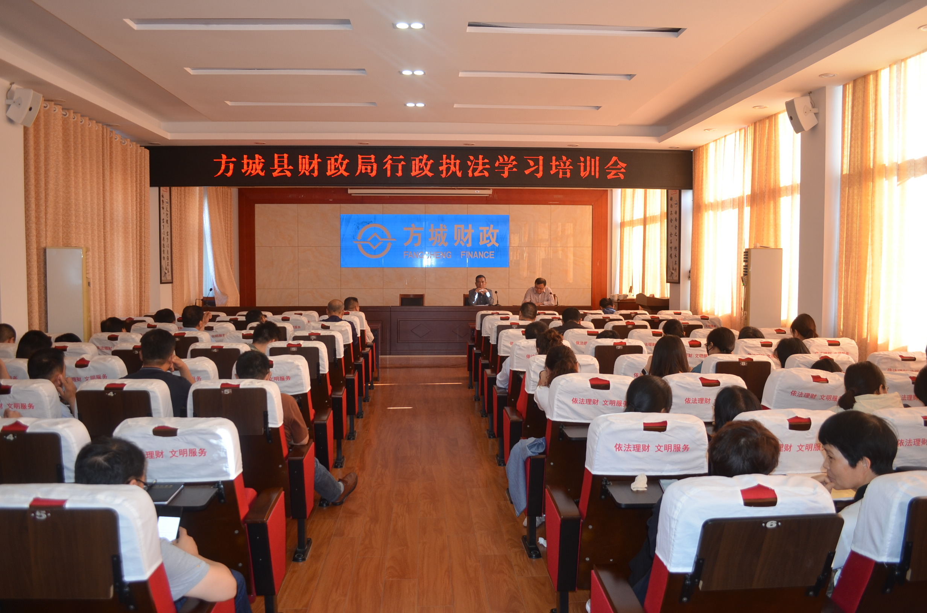
会议由局党组副书记赵碧波同志主持，参学参训人员包括全体在编在岗财政行政执法人员、局属二级单位负责人、相关业务股室负责人等。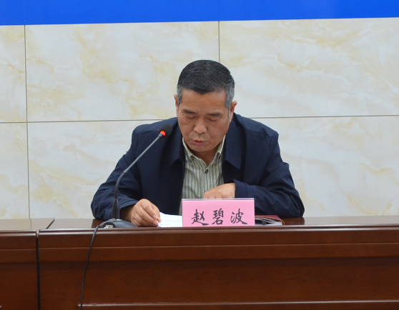
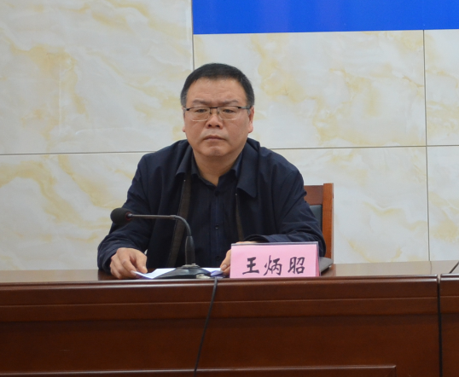
财政局二级主任科员王炳昭同志传达了县法治政府建设领导小组办公室印发的《方城县行政执法学习培训月活动实施方案》，并就财政局开展行政执法学习培训月活动工作作了全面安排部署。
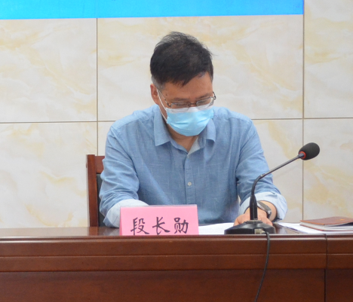
局党组成员、局机关党委书记段长勋同志讲话要求：所有参学参训人员要提高政治站位，充分认识开展行政执法学习培训月活动的指导思想和重大意义，通过学习培训切实提升行政执法人员综合素质和依法理财依法行政能力水平，大力提高财政部门政务服务质量，全面推进我县财政法治建设。 （财政局 马骋、李虎）

